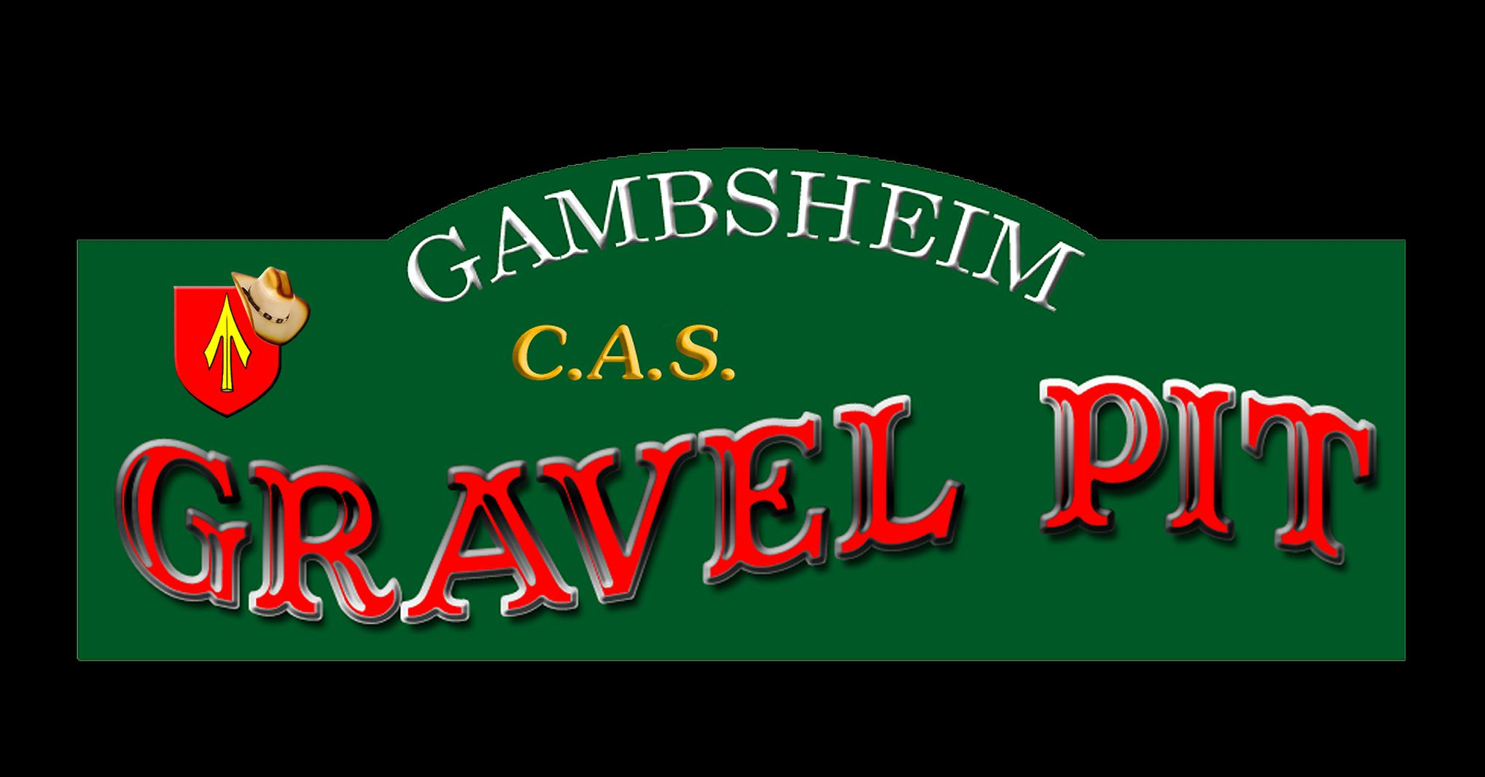
Le tir club avenir Gambsheim vous invite à son 11ème concours
« COWBOY ACTION SHOOTING »
«12 stages »
Frais d’inscription
avec soirée tartes flambées 50€
09 & 10 mai 2020
VENDREDI :
2-3 STAGES PLAINSMAN DE 17 H à 19H
19h30 SOIRéE PIZZAS
Samedi:
Briefing 8h30
8 STAGES de 9h à 16h
Long RANGE16H18H
Single shot 100M, Lever action rifle caliber 100M,
Lever action pistol caliber 50M,
19h00 soirée tartes flambées
Dimanche
4 STAGES 9h à12H
Match Director: MELON MAN / Range Master: TOM PROX
UNIQUEMENT SUR RESERVATION, CLOTURE DES INSCRIPTIONS 40 TIREURS

